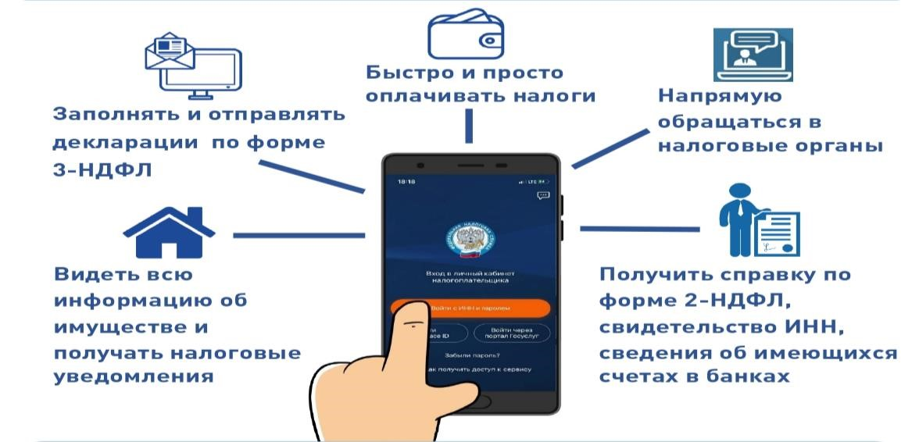
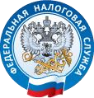
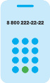

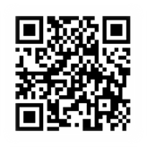
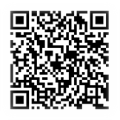
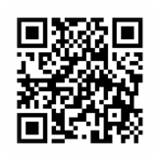
Подключайте
Личный кабинет
налогоплательщика
Сервис поможет Вам:
8 (800) 222
-
22
-
22
Бесплатный многоканальный телефон
контакт
-
центра ФНС России
УПРАВЛЕНИЕ ФЕДЕРАЛЬНОЙ
НАЛОГОВОЙ СЛУЖБЫ ПО
ВОЛГОГРАДСКОЙ ОБЛАСТИ
Как подключиться?
С помощью логина (ИНН)
и пароля, полученного в
любом налоговом органе
или отделении МФЦ
С помощью логина и
пароля от Единого портала
государственных и
муниципальных услуг
(
Госуслуги
)
Личный
кабинет
налогоплатель
щика на сайте
ФНС России
Мобильное
приложение
«Налоги ФЛ»
WWW.NALOG.GOV.RU
Подключайте
Личный кабинет
налогоплательщика
Сервис поможет Вам:
УПРАВЛЕНИЕ ФЕДЕРАЛЬНОЙ
НАЛОГОВОЙ СЛУЖБЫ ПО
ВОЛГОГРАДСКОЙ ОБЛАСТИ
Как подключиться?
С помощью логина (ИНН)
и пароля, полученного в
любом налоговом органе
или отделении МФЦ
С помощью логина и
пароля от Единого портала
государственных и
муниципальных услуг
(
Госуслуги
)
Личный
кабинет
налогоплатель
щика на сайте
ФНС России
Мобильное
приложение
«Налоги ФЛ»
WWW.NALOG.GOV.RU
8 (800) 222
-
22
-
22
Бесплатный многоканальный телефон
контакт
-
центра ФНС России

